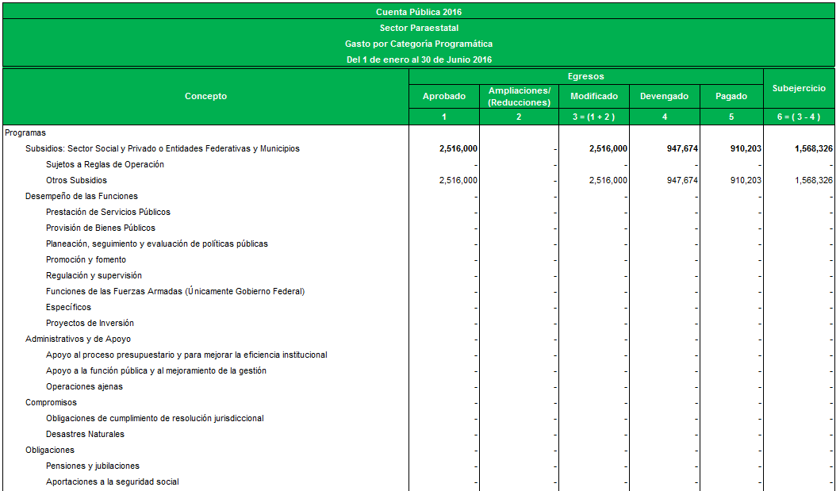

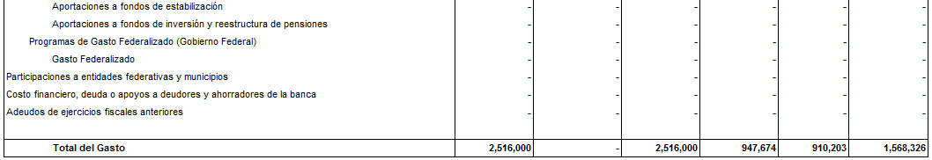

PROGRAMAS Y PROYECTOS DE INVERSIÓN
(Formato libre)

NO APLICA

INDICADORES DE RESULTADOS
